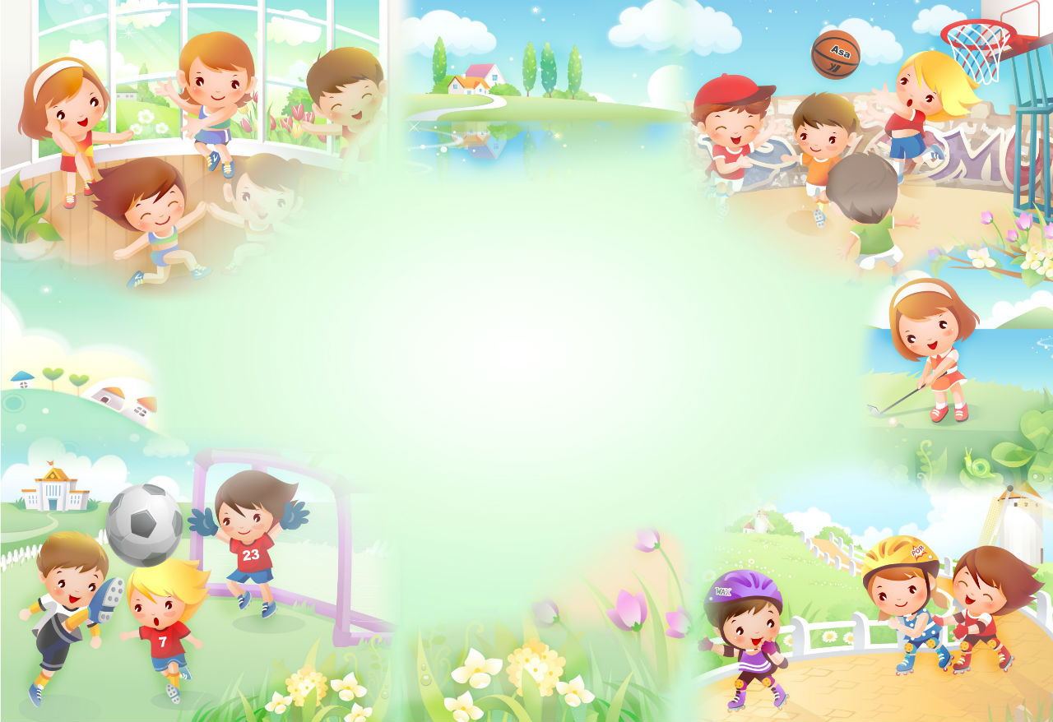***Зарядка для детей***

Физическое развитие детей всегда волнует родителей, поэтому многие стараются заниматься с детьми зарядкой, хотя мало кто может похвастаться регулярным выполнением упражнений. Зарядка для детей покажет, насколько увлекательным и веселым занятием она может быть для всех участников.

[**Зарядка**](http://spinolog.ru/uprazhneniya-dlya-spini-massazh/kak-delat-utrennyuyu-zaryadku)— это залог гармоничного развития малыша. Она и способствует укреплению организма, и участвует в формировании дисциплины.

На физическое развитие ребенка следует обратить особое внимание в период с 3 до 6 лет. Именно в это время формируются двигательные навыки, которые повлияют на будущее ребенка (формирование осанки, походки и т.п.).  
Активности наших крошек можно позавидовать: они часами могут бегать, прыгать и веселиться, но необходимо направить их огромную энергию в нужное русло, а также добавить элемент здорового образа жизни.

Конечно, традиционные упражнения вызовут разочарование и скуку у детей, поэтому зарядка с малышами — процесс во многом творческий.

**Как заинтересовать ребенка?**

Вызывать интерес ребенка — сложное занятие, но оно того стоит. Если вы развиваете в своем малыше привычку на выполнение ежедневных занятий, то способствуете развитию дисциплины. Если крохе будет интересно, то занятия будут приносить и вам, и ему только удовольствие и пользу. Постепенно выработается привычка, и малыш будет сам выполнять упражнения.

На первом этапе следует превратить зарядку в игру. Вы знаете привычки своего ребенка лучше всего, поэтому используйте во время занятий то, что он любит: петь и танцевать, рассказывать стихи, копировать животных и т.п.

Не забывайте подбирать занятия в соответствии с возрастом. После них малыш должен почувствовать прилив сил, а не усталость и боль. Отрегулируйте у ребенка режим сна и бодрствования — это позволит ему полноценно отдыхать и легче заниматься всеми делами.

Усложняйте занятия по мере роста ребенка, увеличивайте их продолжительность и количество повторов. Рекомендуемая длительность процедур для ребенка 3 лет — до 8 мин., 4 лет — до 10 мин., 5-6 лет — до 12 мин. и т.д.

**Польза зарядки**

Движение — это жизнь. Согласно исследованиям ученых, двигательная активность напрямую связана с обменными процессами в организме. Следовательно, занятия физкультурой будут способствовать улучшению обмена веществ и нормальному функционированию всех органов и систем, а, значит, ваш малыш станет сильнее, здоровее и крепче.

Зарядка не несет в себе задачи формирования спортивных умений. Все занятия должны тонизировать и прибавлять силы, помогая ребенку развиваться и расти.

Зарядка улучшает и физическое развитие ребенка, и умственное, ведь во время занятий малыш научится правильно выполнять ваши задания, развивать мышление, воображение, речь и память.

**Систематическое и регулярное выполнение упражнений поможет вашим детям:**

-уменьшить риск сердечных заболеваний;

-увеличить устойчивость к стрессам;

-улучшить навыки обучения;

-активировать разнообразные функции мозга и простимулировать его;

-правильно сформировать психоэмоциональное состояние;

-увеличить выработку гормональных веществ, влияющих на формирование и развитие нервной системы, мышление;

-устранить заторможенность после сна;

-улучшить все физиологические процессы;

-нормализовать функции всех органов и систем.

Помимо всех благоприятных эффектов зарядка является методом профилактики [заболеваний опорно-двигательной системы](http://spinolog.ru/zabolevaniya-pozvonochnika), а также способом лечения некоторых деформаций тела и восстановления функций после [травм](http://spinolog.ru/travmi-pozvonochnika).

**Занимаясь зарядкой, необходимо помнить о ее главных принципах.**

-Все занятия начинайте с разминки и заканчивайте расслабляющими упражнениями;

-Проветривайте помещение перед занятиями;

-Следите, чтобы ребенок дышал через нос, а выдыхал ртом;

-Занятия лучше проводить сразу после пробуждения и до завтрака;

-Делать упражнения следует регулярно и ежедневно;

-Используйте различные приспособления и предметы (скакалка, обруч, мячи и т.п.), так как это поможет вам заинтересовать ребенка;

-Надевайте на ребенка удобную одежду, не стесняющую движения.

**Основные упражнения**

Ежедневно с ребенком следует выполнять 5-6 упражнений, которые воздействуют на все группы мышц: плечевой пояс, туловище, ноги и стопы. Любая зарядка должна состоять из разминки (подготовительный этап), основной части и заключительной (расслабляющие упражнения).

**Разминка:**

бег или ходьба;

марш;игровые элементы: ловля бабочек (двигайтесь по комнате и, когда ловите воображаемую бабочку, хлопайте в ладоши), паровозик (выстройтесь друг за другом и имитируйте звуки и движения паровоза).

При выполнении упражнений для плеч и рук не забудьте размять соответствующие мышцы: выполните наклоны головы, разведение рук в стороны и вверх, круговые махи. Главное — обыграть упражнения. Вы можете самостоятельно придумывать названия или использовать традиционные (птичка, рыбка, зайчик и т.п.).

**Основная часть** заключается в активных движениях верхнего плечевого пояса: поднятие и опускание рук, волнообразные движения, повороты в стороны, хлопки. Основные задания для туловища — наклоны в стороны и приседания. Упражнения для ног и стоп должны состоять из прыжков на месте, поднятия каждой ноги по отдельности, перекатов стопы с пятки на носок и обратно и т.п. Эти упражнения вызывают у многих затруднения, поэтому не нагружайте ребенка.

**В конце зарядки,** отдохнув, не забудьте похвалить своего малыша.

**ЗДОРОВЬЯ ВАМ И ВАШИМ ДЕТЯМ!**

**Инструктор по физической культуре**

**Молчанова А.А.**

